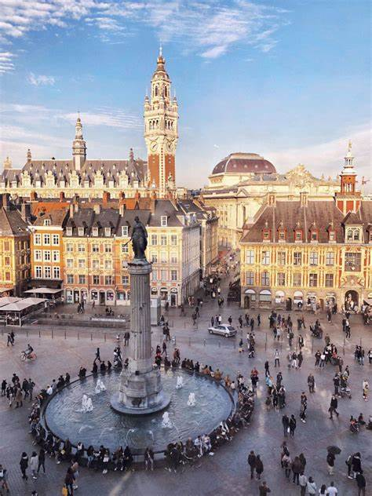
De Metropoolstad Rijsel
Zaterdag 13 april 2024

Vertrek in Beveren om 08u00.
Onderweg maken we kennis met onze gids die ons een ganse dag zal begeleiden en informeren.

Tijdens onze rondrit zien we o.a. de citadel van de militaire architect van Loderwijk XIV, Vauban. De autocar brengt ons langs verscheidene stadspoorten, het indrukwekkende belfort, het Sebastopoltheater, het Palais des Beaux Arts…
We worden voor koffie en vienoisserie verwacht in de traditionele Brasserie La Chicorée.

Nadien maken we een wandeling langs de Place Rihour, de Place Général du Gaulle en het oude Beursgebouw naar het moderne Euralille met het Station Lille Europe.
Na het middagmaal wandelen we naar het pittoreske Vieux-Lille.
Hierna kan u nagenieten op een terrasje of slenteren langs de vele ‘boetieks’… Rijsel is een openluchtmuseum!

Retour huiswaarts !

De prijs per persoon is 78 euro, inclusief deze prijs :
-comfortabel autocarvervoer volgens de wettelijke rij-en rusttijden één chauffeur
-ochtendkoffie: 1 koffie of thee en een croissant
-lunch: driegangenmenu (voorgerecht, hoofdgerecht, dessert).
-1 Nederlandstalige/begeleider gids van bij aankomst tot retour.

